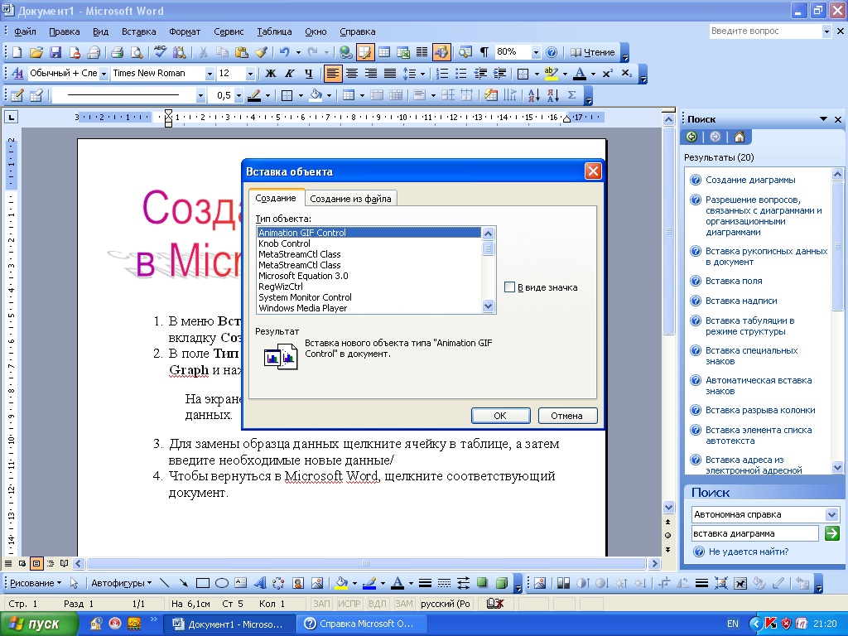
- В меню Вставка выберите команду Объект, а затем откройте вкладку Создание.

- В поле Тип объекта выберите вариант Диаграмма Microsoft Graph и нажмите кнопку OK.
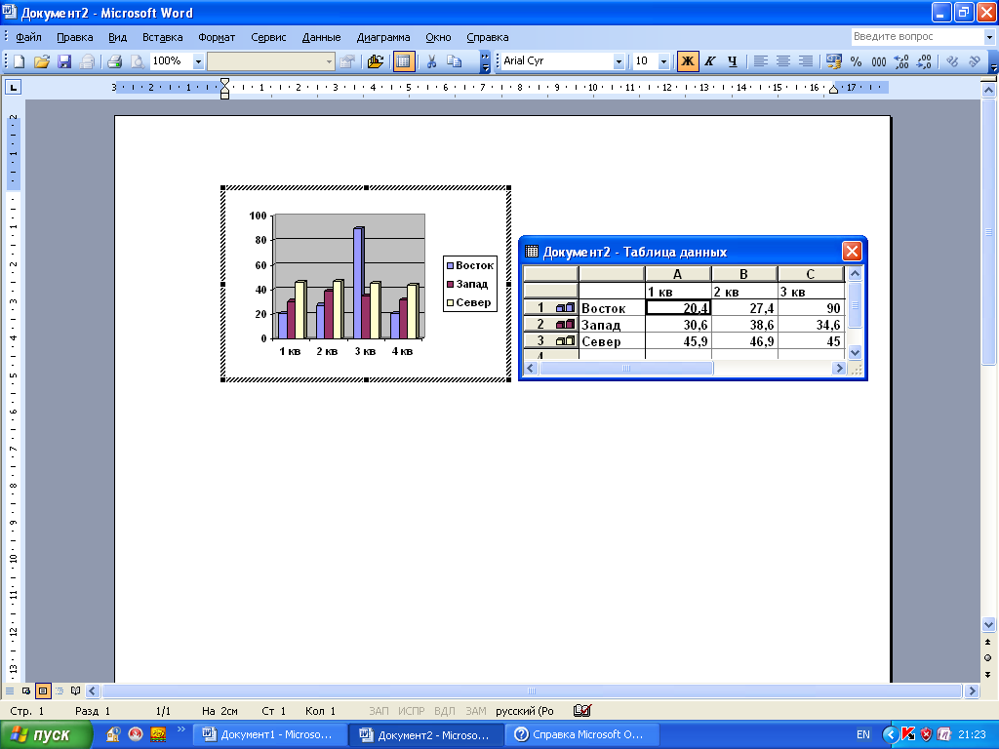
На экране отобразится диаграмма, связанная с таблицей данных.
- Для замены образца данных щелкните ячейку в таблице, а затем введите необходимые новые данные.
- Чтобы вернуться в Microsoft Word, щелкните соответствующий документ.

